**A IMPORTÂNCIA DO DIAGNÓSTICO DA SITUAÇÃO EM SAÚDE PARA A PROMOÇÃO DA QUALIDADE DE VIDA E PARA O ESTABELECIMENTO DE TRATAMENTOS EM SAÚDE**

NASCIMENTO, Vitória Fernanda Fernandes¹

RIBEIRO, Amabilly Thaissa de Sousa2

DIAS, Yasmim Lorrany Lopes3

ARAÚJO, Ágata Maria Xavier de4

SANTOS, Giovanna Vitória Aragão de Almeida5

**RESUMO:** Introdução: A qualidade de vida está diretamente ligada à saúde, tendo como principais fatores a condição física, psicológica e aspectos sociais diversos. Desse modo, a relação entre a qualidade de vida e saúde pode vir a ser um indicador importante para resultados relacionados aos tratamentos, tanto dos pacientes que são acometidos por alguma doença, quanto para pacientes que buscam prevenir outras doenças, principalmente as doenças associadas ao envelhecimento e doenças crônicas Objetivos: Identificar a importância do diagnóstico da situação em saúde para a promoção da qualidade de vida e para o estabelecimento de tratamentos em saúde. Metodologia: Trata-se de uma revisão integrativa que contou com a formulação da questão de uma norteadora a partir da utilização da estratégia PICo, de modo que o P corresponde à população, "população”, I corresponde à intervenção "diagnóstico da situação em saúde” e Co é referente ao "qualidade de vida". Assim, obteve-se a seguinte questão: “Qual a percepção da equipe de enfermagem e dos pais sobre o processo saúde-doença de recém-nascidos internados em Unidade de Terapia Intensiva?”. Resultados e Discussões: É imprescindível avaliar as condições de saúde, a partir de diagnósticos prévios, de grupos diversos. A populações vulneráveis nos domínios das relações interpessoais, possui uma baixa qualidade de vida e um precário controle do estresse, o que favorece o aparecimento de diagnósticos em saúde negativos. Considerando que os fatores dos comportamentos de promoção da saúde foram apoio social, status socioeconômico e percepção do estado de saúde são fundamentais o estabelecimento de diagnósticos em saúde a partir de uma análise integral. Considerações Finais: Concluiu-se que o diagnóstico da situação em saúde é essencial para o tratamento adequado e consequentemente promoção da saúde e da qualidade de vida, reduzindo a taxa de internações hospitalares e mortalidade.

**Palavras-Chave:** Diagnósticos em saúde, promoção da saúde, qualidade de vida.

**Área Temática:** Ciências Biológicas: Área Geral

**E-mail do autor principal:** vitoriaffnascimento@live.com

**1. INTRODUÇÃO**

Inicialmente, a qualidade de vida está diretamente ligada à saúde, tendo como principais fatores a condição física, psicológica, social, econômica, demográfica e emocional. Desse modo, a relação entre a qualidade de vida e saúde pode vir a ser um indicador importante para resultados relacionados aos tratamentos, tanto dos pacientes que são acometidos por alguma doença, quanto para pacientes que buscam prevenir outras doenças, principalmente as doenças associadas ao envelhecimento e doenças crônicas (LI et al.*,* 2018). Nesse sentido, a longo prazo, é fundamental ter um diagnóstico efetivo da situação em saúde do indivíduo a fim de promover a qualidade de vida (LI et al., 2018).

Portanto, um estilo de vida responsável por promover mais saúde deve ser considerado um modelo para ser seguido por indivíduos que pretendem manter ou melhorar sua saúde. Em seu estudo Liet al. (2018) diz que fatores como o sedentarismo, transtornos mentais e físicos, escassez de profissionais da enfermagem, baixa renda e isolamento social são agravantes para um estilo promotor de saúde, dessa forma percebemos que além de existirem uma gama de fatores responsáveis pelo estilo de vida promotor de saúde, o mesmo deve estar associado ao tratamento das doenças.

Além desses fatores os comportamentos que estarão relacionados à saúde serão afetados pela aculturação e percepção do estado de saúde, atualmente a busca por consultas de rotina é ditada pelo horário de trabalho, situação financeira, etnia e ainda crenças psicossociais e culturais, também existe a forte relação da falta de conhecimento e acesso a informações. Os diferentes estilos de vida baseados na cultura afetam fortemente os comportamentos de promoção de saúde, entretanto existe o ponto em que pessoas de mesmas raízes étnicas podem possuir comportamentos distintos, o que torna a investigação desses comportamentos mais objetivas, uma vez que não existe um padrão sobre determinado comportamento para promoção de saúde (SUK JOENG LEE; CHEAM WEON CHUNG, 2013).

Ainda podemos citar grupos que de certo modo são mais fragilizados em relação ao processo saúde–doença como as pessoas idosas, sabe-se que o envelhecimento é um fator principal para o surgimento de doenças nessa fase da vida, por isso exige mais atenção e cuidados no processo de promoção de saúde e qualidade de vida, principalmente para idosos que já são acometidos por doenças crônicas como a diabetes, hipertensão e insuficiência cardíaca. Além disso, envelhecer exige um estilo de vida que atenda às necessidades do idoso, como uma dieta adequada, estímulo à prática de atividades físicas bem como o convívio social e familiar (MADEIRAet al*.,*2016).

Uma nutrição adequada pode ser responsável por prevenir, retardar ou melhorar um estado de saúde afetados por diversas doenças crônicas, algo simples como uma dieta pode se tornar um agravante quando existe o estado de desnutrição em idosos, o diagnóstico dessa condição é de extrema importância, uma vez que diminui a qualidade de vida e torna favorável o acometimento por outras doenças, aumentando a mortalidade e hospitalização. Vale ressaltar que o diagnóstico da situação em saúde pode vir a ser um fator responsável pela diminuição das internações, principalmente quando associado a melhoria na qualidade de vida da população em geral.  (MADEIRA et al.*,*2016).

Os enfermeiros são responsáveis por 70% desses cuidados relacionados aos comportamentos que promovem saúde e qualidade de vida do paciente, além de manterem um contato maior com o paciente, por isso desempenham um papel importante em educar o paciente, fator fundamental para a melhoria da qualidade de vida. Assim, existe a oportunidade para conduzir a educação do paciente e avaliar seus resultados, promover a educação e consequentemente a qualidade de vida ao paciente é um passo extremamente importante na conscientização e envolvimento, existe a necessidade de gerar o ideal em que buscar por uma qualidade de vida melhor está relacionado com uma boa saúde (HABIBZADEH et al., 2021). Desse modo, o objetivo deste estudo é identificar a importância do diagnóstico da situação em saúde para a promoção da qualidade de vida e para o estabelecimento de tratamentos em saúde.

**2. METODOLOGIA**

Trata-se de uma revisão integrativa da literatura, que é a mais ampla abordagem metodológica referente às revisões, permitindo a inclusão de estudos experimentais e não-experimentais para uma compreensão completa do fenômeno analisado. Combina, também, dados da literatura teórica e empírica, além de incorporar um vasto leque de propósitos: definição de conceitos, revisão de teorias e evidências, e análise de problemas metodológicos de um tópico particular. A ampla amostra, em conjunto com a multiplicidade de propostas, deve gerar um panorama consistente e compreensível de conceitos complexos, teorias ou problemas de saúde relevantes para a enfermagem (WHITTEMORE; KNAFL, 2005). Para a formulação da questão norteadora utilizou-se a estratégia PICo, de modo que o P corresponde à população, "população”, I corresponde à intervenção "diagnóstico da situação em saúde” e Co é referente ao "qualidade de vida". Assim, obteve-se a seguinte questão: “Qual a percepção da equipe de enfermagem e dos pais sobre o processo saúde-doença de recém-nascidos internados em Unidade de Terapia Intensiva?”.

Desse modo, esta revisão foi realizada com base nas seguintes etapas: 1) Formulação do problema; 2) coleta de dados e procura da literatura; 3) avaliação dos dados; 4) análise de dados; e 5) apresentação e interpretação dos resultados (WHITTEMORE; KNAFL, 2005). Diante disso, realizaram-se buscas em bases de dados durante o mês de março de 2023. Na Biblioteca Virtual em Saúde (BVS), utilizou-se os Descritores em Ciências da Saúde*/* Medical Subject Headings  (*DECS/MeSH)* *Diagnosis of Health Situation; Quality of life; Health promotion*. Para operacionalizar a busca, utilizou-se o operador booleano AND, seguindo a sequência: *(Diagnosis of Health Situation) AND (Quality of life) AND (health promotion)*. A busca resultou em 65 artigos. Com a aplicação dos filtros Base de dados: Literatura Latino-Americana e do Caribe em Ciências da Saúde (LILACS), Sistema Online de Busca e Análise de Literatura Médica (MEDLINE); Assunto principal: Qualidade de vida; promoção da saúde;nível de saúde; diagnóstico da situação em saúde. Tipo de estudo: pesquisa qualitativa, estudo diagnóstico, estudo de rastreamento; Idiomas: Inglês, português. Encontrou-se 22 artigos. Após a leitura exploratória, incluíram -se 6 artigos por possuírem título e resumo condizentes com a proposta temática. Posteriormente, realizou-se uma leitura seletiva destes artigos até então previamente selecionados. Após isso, 6 artigos foram incluídos neste estudo por atenderem à questão norteadora proposta.

Os critérios de inclusão foram artigos que responderam à questão norteadora, artigos disponíveis nas bases de dados e estudos originais. Excluíram-se artigos indisponíveis gratuitamente nas bases de dados, artigos duplicados, artigos de revisão e artigos que não possuem uma metodologia adequada. Para a análise metodológica dos artigos incluídos, aplicou-se 1) um instrumento adaptado do Critical Appraisal Skill Program (CASP), o qual possui 10 itens na pontuação: 1) objetivo claro e justificável; 2) metodologia adequada; 3) apresentação e discussão teórica e metodológica procedimentos; 4) seleção adequada da amostra; 5) coleta de dados detalhada; 6) relação entre pesquisador e pesquisado; 7) ética preservada aspectos; 8) análise rigorosa e fundamentada de dados; 9) apresentação e discussão do resultados e 10) contribuições, limitações e indicações de novas questões de pesquisa. Para cada item, é atribuído o valor 0 (zero) ou 1 (um), e o resultado final é a soma das pontuações, com uma pontuação máxima de 10 pontos. Os artigos selecionados foram classificados de acordo com as pontuações: nível A – 6 a 10 pontos (boa qualidade metodológica e viés reduzido) ou nível B – pelo menos 5 pontos (qualidade metodológica satisfatória, mas com maior risco de viés) (TOLEDO; TAKAHASHI; DE-LA-TORRE-UGARTE-GUANILO, 2011). Diante disso, os 6 artigos incluídos ao final da busca receberam pontuação classificada como nível A.

**3. RESULTADOS E DISCUSSÕES**

Realizou-se buscas nas bases de dados com os descritores selecionados, foram encontrados 65 artigos. Subsequente a isso, os mesmos foram filtrados de acordo com os critérios de inclusão e exclusão, resultando em 22 artigos que possuíram a possibilidade de inclusão para a análise do resumo. Posteriormente, conforme a fase de seleção, permaneceram 6 artigos que foram incluídos nesta revisão integrativa, conforme apresentado na figura 1.

**Figura 1.** Fluxograma descritivo das etapas da revisão integrativa.

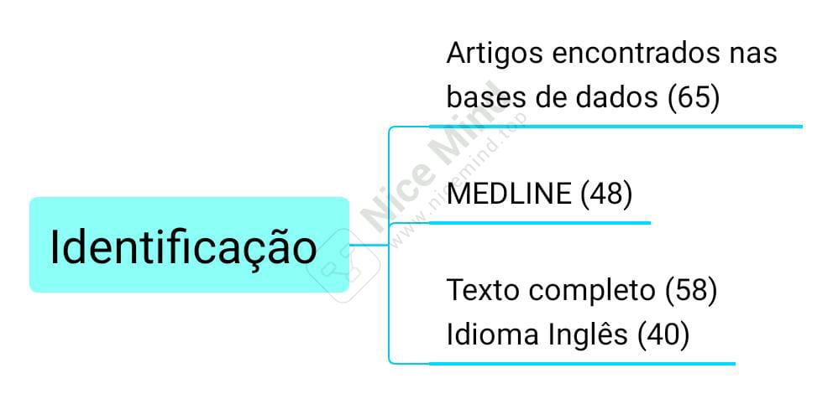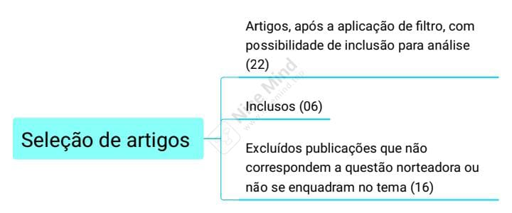

Fonte: Autores, 2023.

Os artigos selecionados englobam estudos desenvolvidos no Brasil e no mundo, publicados entre os anos de 2013 a 2021, como apresentado no quadro 1.

**Quadro 1.** Distribuição dos artigos conforme o título da publicação, os autores, tipo de estudo e o ano de publicação.

|  |  |  |  |
| --- | --- | --- | --- |
| **Título da publicação** | **Autores** | **Tipo de estudo** | **Ano** |
| The effect of educational intervention based on Pender's health promotion model on quality of life and health promotion in patients with heart failure: an experimental study | [Habibzadeh](https://pesquisa.bvsalud.org/portal/?lang=pt&q=au:%22Habibzadeh,%20Hossein%22), et al | Ensaio clínico controlado | 2021 |
| Correlations between health-promoting lifestyle and health-related quality of life among elderly people with hypertension in Hengyang, Hunan, China | Li, et al | Estudo diagnóstico | 2018 |
| Health promotion for young patients with haemophilia | [Sondermann](https://pesquisa.bvsalud.org/portal/?lang=pt&q=au:%22Sondermann,%20Judith%22), et al | Estudo diagnóstico | 2017 |
| National survey of the Portuguese elderly nutritional status: study protocol | Madeira, et al | Estudo diagnóstico | 2016 |
| Comparisons of health conditions of immigrant and domestic women in Korea and China using propensity score matching | Lee, et al | Estudo diagnóstico | 2013 |
| Self-reported urinary incontinence and factors associated with symptom severity in community dwelling adult women: implications for women's health promotion | [Seshan](https://pesquisa.bvsalud.org/portal/?lang=pt&q=au:%22Seshan,%20Vidya%22), et al | Estudo diagnóstico | 2013 |

Fonte: Autores, 2023.

De acordo com estudos feitos por Sondermann (2017), os resultados durante os exames médico-esportivos de rotina em crianças e adolescentes com hemofilia, importantes considerações podem ser feitas sobre as habilidades motoras básicas, o que pode modificar as recomendações do médico para seu paciente e assim contribuir na qualidade de vida a partir de um diagnóstico avaliativo geral do quadro clínico do infantil. O “Encontro Anual de Saúde e Atividade Física” tornou-se um destaque bem aceito por crianças e adolescentes e seus familiares não só da região da Turíngia, mas também de interessados e especialistas de outras regiões. Este encontro científico oferece um cenário ideal para melhorar o conhecimento de saúde, autocompetência e aptidão física – através do jogo, do esporte e da diversão, o que proporciona uma mudança de vida positiva para crianças e adolescentes.

Nesse sentido, para grupos de idosos, tecnologias também foram desenvolvidas em diferentes países para caracterizar diagnósticos de nutrição. Com o aumento preocupante deste subgrupo da população, há uma necessidade de mais pesquisas na área do estado nutricional do idoso. Ademais, ainda faltam dados de prevalência em muitos países, incluindo em Portugal, e a prevenção e tratamento das condições mais graves e de doenças associadas, o que contribui para que estas não recebam atualmente a atenção apropriada (MADEIRA et al., 2016). Esse contexto de realidade explana a necessidade de diagnósticos nutricionais em grupos com faixa etária mais propensas ao comprometimento da saúde e consequente piora em quadros clínicos desfavoráveis já estabelecidos.

Ademais, também, é imprescindível avaliar as condições de saúde, a partir de diagnósticos prévios, de grupos de imigrantes. Os imigrantes são especialmente vulneráveis nos domínios das relações interpessoais, atividade física e controle do estresse, o que favorece o aparecimento de diagnósticos em saúde negativos. Considerando que os fatores dos comportamentos de promoção da saúde foram apoio social, status socioeconômico e percepção do estado de saúde em trabalhadores na região da Coréia (Cho et al., 2008), quando o pareamento foi feito para status socioeconômico neste estudo, os comportamentos de promoção de saúde mais baixos das mulheres na Coreia estariam relacionados à menor percepção de saúde, bem como à falta de informação e relacionamento interpessoal nas circunstâncias da imigração. Essa falta de informação afeta no controle e registro dos diagnósticos (LEE; CHUNG, 2013).

Por outro lado, grupos específicos, como mulheres com Incontinência Urinária (IU) necessitam de um diagnóstico precoce para o início apropriado do tratamento em saúde. Contudo, as atitudes negativas das mulheres, também, podem impedi-las de relatar a IU e os sintomas associados aos profissionais de saúde, o que dificulta a obtenção deste diagnóstico e retarda o início do plano de tratamento. Portanto, é possível que a prevalência relatada pelas mulheres em estudos, como o de Seshan e Muliira (2013) seja uma subestimação de um grande problema. Recomenda-se, a partir deste estudo, que as intervenções para reduzir a prevalência de IU em ambientes com poucos recursos comecem com intervenções deliberadas de educação em saúde e promoção da saúde em mulheres em risco, com foco na prevenção da IU e como aliviar os sintomas naquelas que já podem estar afetadas.

A qualidade de vida (QV) também é uma meta característica da prevenção de diagnósticos preocupantes, como o de Insuficiência Cardíaca (IC), de modo que melhora QV pode ser consideravelmente efetiva na redução das taxas de reinternações hospitalares e mortalidade, aliviando dificuldades e complicações financeiras da assistência à saúde, aumentando a satisfação no trabalho dos profissionais de saúde e reduzindo sua carga de trabalho. Considerando isso, os enfermeiros podem projetar e implementar programas de educação teórica e prática usando o modelo de promoção da saúde e, finalmente, tomar medidas efetivas na promoção do estado de saúde dos pacientes com IC e melhorar seu nível de qualidade de vida. As intervenções educativas não colocam em risco a segurança dos pacientes e podem ser implementadas com o mínimo de facilidades. Além disso, enfermeiros e profissionais de saúde estão sempre aptos a realizar essas intervenções (HABIBZADEH et al., 2021).

**4. CONSIDERAÇÕES FINAIS**

Portanto, concluiu-se que o diagnóstico da situação em saúde é essencial para o tratamento adequado e consequentemente promoção da saúde e da qualidade de vida, reduzindo a taxa de internações hospitalares e mortalidade, além de contribuir com a assistência à saúde, aumentando a satisfação no trabalho dos profissionais de saúde e reduzindo sua carga de trabalho. Outrossim, o conhecimento do profissional acerca do diagnóstico, particularidades e condições de vida de cada paciente é de suma importância para o tratamento e para adequar as recomendações, a fim de proporcionar melhor qualidade de vida. Aliado a isso, é significativo, também, que a comunidade tenha o conhecimento adequado para reconhecer sintomas e ter uma melhor percepção de saúde e assim poder realizar um diagnóstico precoce para um tratamento ainda mais efetivo. Para tal, faz-se necessário uma educação em saúde por parte da equipe multiprofissional, tanto para prevenção como para promoção da saúde e da qualidade de vida.

**REFERÊNCIAS**

CHO, K. J.; CHO, M. S.; PARK, S. Factors related to health promotion behaviors among Korean-Chinese workers in South Korea. Journal of Korean Society for Health Education and Promotion, v. 25, p. 153–165, 2008.

HABIBZADEH, H. et al.The effect of educational intervention based on Pender's health promotion model on quality of life and health promotion in patients with heart failure: an experimental study. BMC Cardiovasc Disord, v. 21, n. 1, p. 478, 2021.

LEE, S. J.; CHUNG, C. Comparisons of health conditions of immigrant and domestic women in Korea and China using propensity score matching. Health Care Women Int, v. 34, n. 11, p. 989-1004, 2013.

LI, J. et al. Correlations between health-promoting lifestyle and health-related quality of life among elderly people with hypertension in Hengyang, Hunan, China. Medicine (Baltimore), v. 97, n. 25, 2018.

MADEIRA, T. et al. National survey of the Portuguese elderly nutritional status: study protocol. BMC Geriatr, v. 16, p. 139, 2016.

SESHAN, V.; MULIIRA, J. K. Self-reported urinary incontinence and factors associated with symptom severity in community dwelling adult women: implications for women's health promotion. BMC Womens Health, v. 13, n. 16, 2013.

SONDERMANN, J. et al. Health promotion for young patients with haemophilia. Hamostaseologie, v. 37, n. 2, p. 107-116, 2017.